Universidad Tecnológica De La Región Norte De

Guerrero Unidad Académica en la Región de la

Montaña

Carrera: Tecnologías de la Información

Materia: Desarrollo Móvil Integral

# Tema: App con varios activities

Alumnos: Saúl Nava Luciano

Cuatrimestre y grupo: 10 ° A

Para la creación de esta aplicación se deberá de tomar en cuenta varias cosas, una de ellas es que el Activity principal funcionara como un menú de opciones, lo cual se va a basar en tener cinco botones que aran distintas funciones.

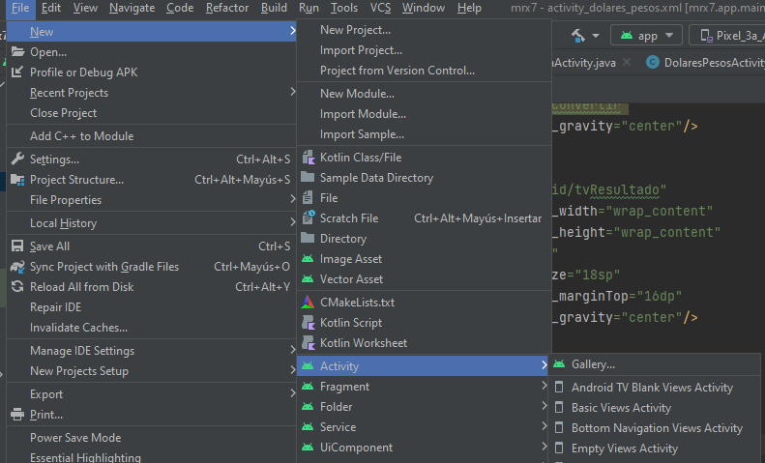Para lograr que esta aplicación quede como se espera tendremos que crear mas activitys es decir se crearan para cada función

Una vez creado el proyecto precederemos a crear los demás activitys y se les asignarán los nombres de las operaciones que realizarán (areacuadrado, dólaresapesos, radio, potencia, raizcuadrada).

Una vez creado los activitys que utilizaremos se precederá a configurar los botones de nuestro menú para poder pulsar el que nosotros deseemos

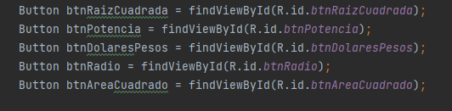

Una vez creado los botones Se establecen controladores de clic para cada botón utilizando setOnClickListener(). Cada controlador de clic crea una nueva Intent que apunta a una actividad específica y luego inicia esa actividad utilizando startActivity(intent).

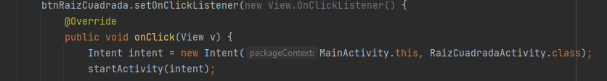

Este código se repetirá otras cuatro veces mas, pero cada uno va indicar que activity es.

Des pues programar las funciones de los botones les daremos diseño a los botones

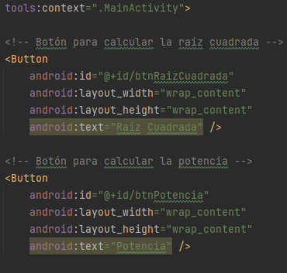los botones de la app estarán centrados, y todos tendrán el mismo diseño.

Teniendo el diseño y la función de los botones ya se pueden ver que tienen una función específica, porque cada botón tendrá la función que indica.

Hasta el momento emos logrado que al tocar un botón nos envié a otra ventana, pero todavía no emos programado las funciones de los activitys correspondientes

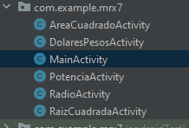para lograr que se muestren las operaciones de cada activity las debemos de programar y al mismo tiempo crear otro botón que redirija Asia el activity principal, esto es para que cuando nos mande hacia otra ventana podremos regresar sin ningún problema.

Primera operación: raíz cuadrada.

En este activity se llevará a cabo una operación de calcular la raíz cuadrada de un número, solo tienes que ingresar un numero y cuando ledes calcular te dirá cual es la raíz de ese número.

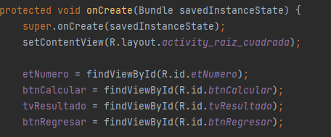En el método onCreate, se realiza la inicialización de la actividad cuando se crea. Se establece el contenido de la actividad a través del método setContentView(R.layout.activity_raiz_cuadrada), que infla la interfaz de usuario desde el archivo de diseño activity_raiz_cuadrada.xml.

Una vez listos los botones les daremos la lógica a cada botón para que reaccione al momento de pulsarlo, y para que nos de l resultado de la raíz de cada número daremos la lógica para quede el resultado correcto.

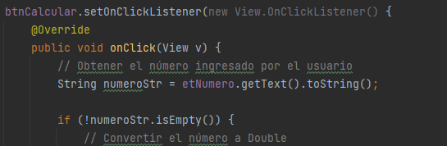

Segunda operación: radio

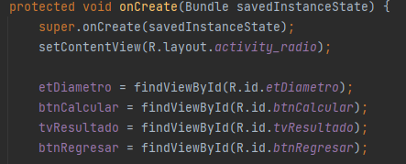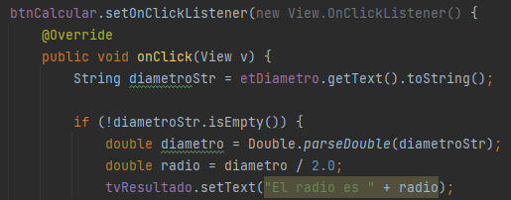En el segundo Activity se calcular el radio de un circulo, por igual para lograr esta operación se deben de crear los botones y programarlos para que hagan lo que indiquen.

Básicamente las demás opciones tendrán los mismos botones de ingresar un dato, calcularlo y dar el resultado, cada operación debe de estar configurada de distinta manera para lograr hacer la operación que se indica, pero además de eso se le tiene que agregar un boto que es para regresar a la página principal.

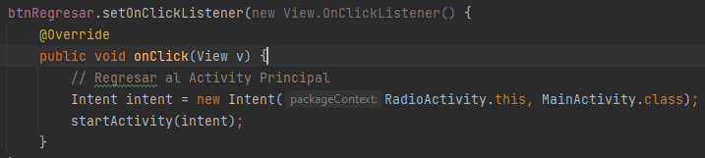

Todos los activitys tendrán el botón de regresar a la página principal, cada uno de los activitys tendrán que llevar su nombre porque si no le cambian su nombre no les funcionara ya que no tendrá a donde dirigirse, digamos que es viceversa, es como cambiarse de ventana

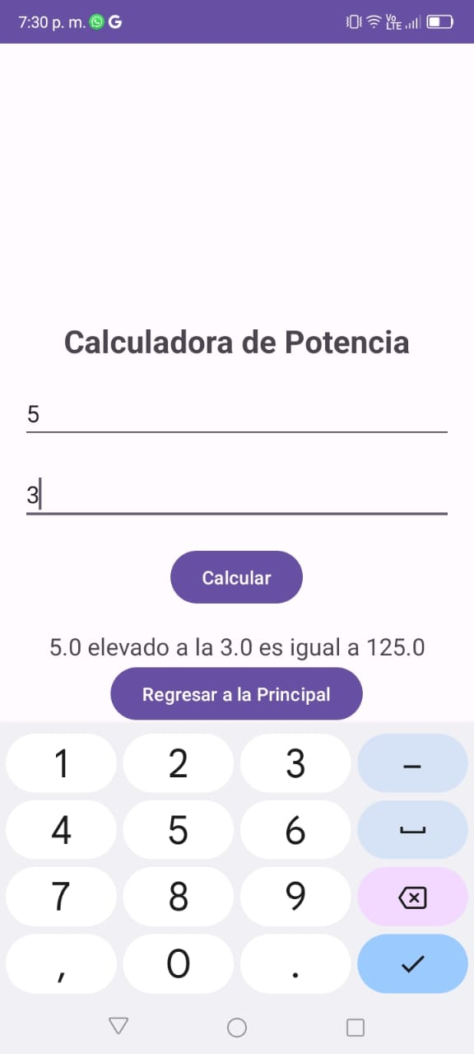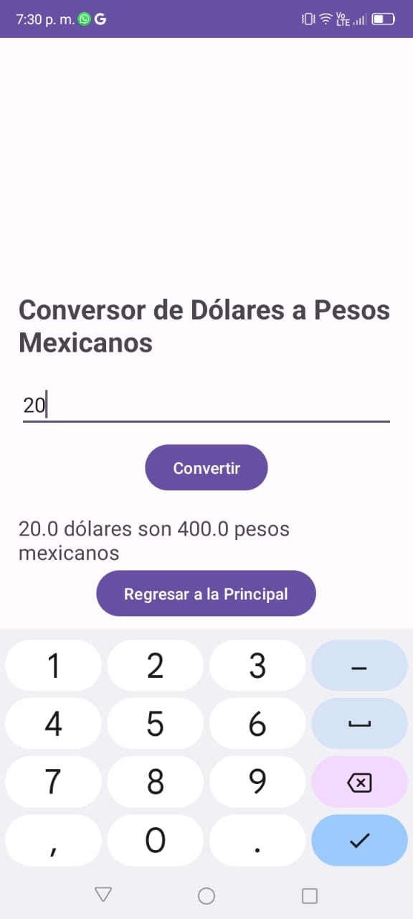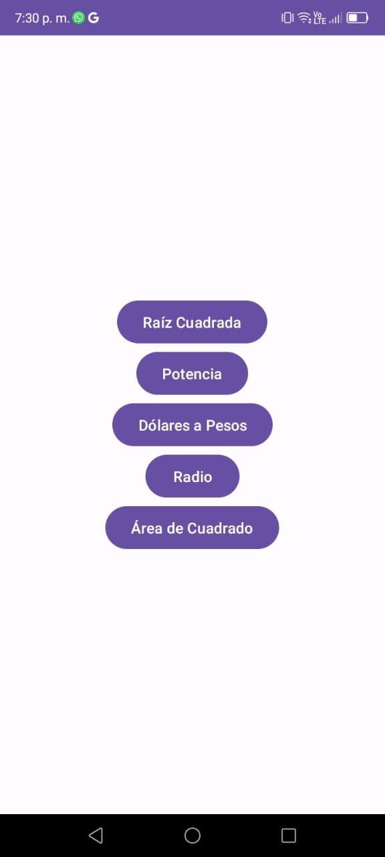Corrida de la app.

